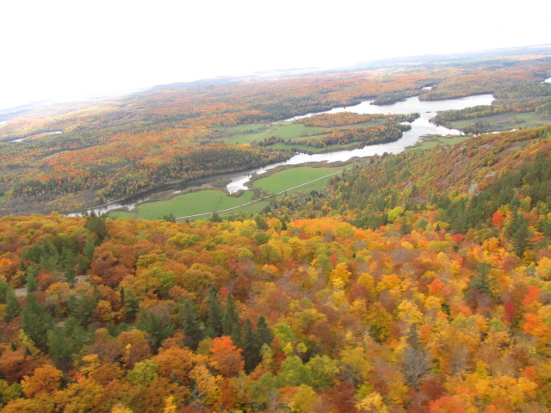

Les Rives de la Gatineau

Débourrage sur Bécasse

Chabbert Nicolas
06 Chemin Lapointe
Kazabazua, Québec
JOX 1XO
(001) 819-467-2517
Setter.nicolas@hotmail.ca
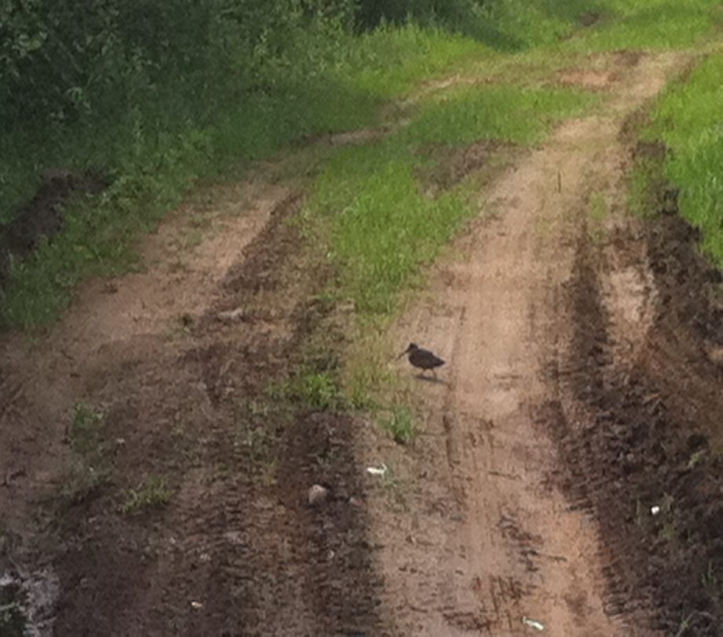
Situé dans l’une des zones de nidification des plus importantes du Québec, l’Outaouais.
C’est sur les rives de la Gatineau qui offre Biotope de quelques éleveurs bovin avec un mélange de fermes abandonnées et des grandeurs de taillis à G.P.S que la Bécasse est reine. On la croise de jours comme de nuit ou en soirée.

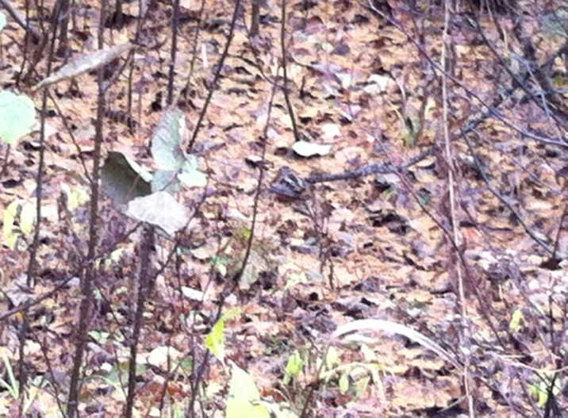Le débourrage se fera le plus naturellement possible la première semaine. Les nouveaux arrivés sont mis en présence afin de détecter leur qualité et leurs niveaux. La laisse tous les soirs au pied, assis, reste…… Mise en présence sur chevreuils, même les meilleurs ça leurs plait donc correction s’il y a lieux d’en avoir. Et là on peut commencer à travailler le rappel, la passion, la quête, les remontées d’émanation…. Le tout sur des bécasses ou gélinottes. Pour moi, un chien bécassier ne se fait pas sur cocotte ou autres oiseaux de d’élevage!! Mais bel est bien dans le bois avec des oiseaux.

La tranche d’âge idéale est de 8 à 20 mois. Les chiens sortiront (seul) sur une moyenne d’une heure pars jours. Les sorties seront adaptées à chaque sujet selon leurs évolutions sur le terrain…. (ex. : un chien qui prend 50 points dans la semaine je vais aller lui chercher un terrain plus vide ou le mettre sur gélinottes.) Les chiens sont là pour évoluer au maximum afin de vous donner toute satisfaction pour vos saisons!!!
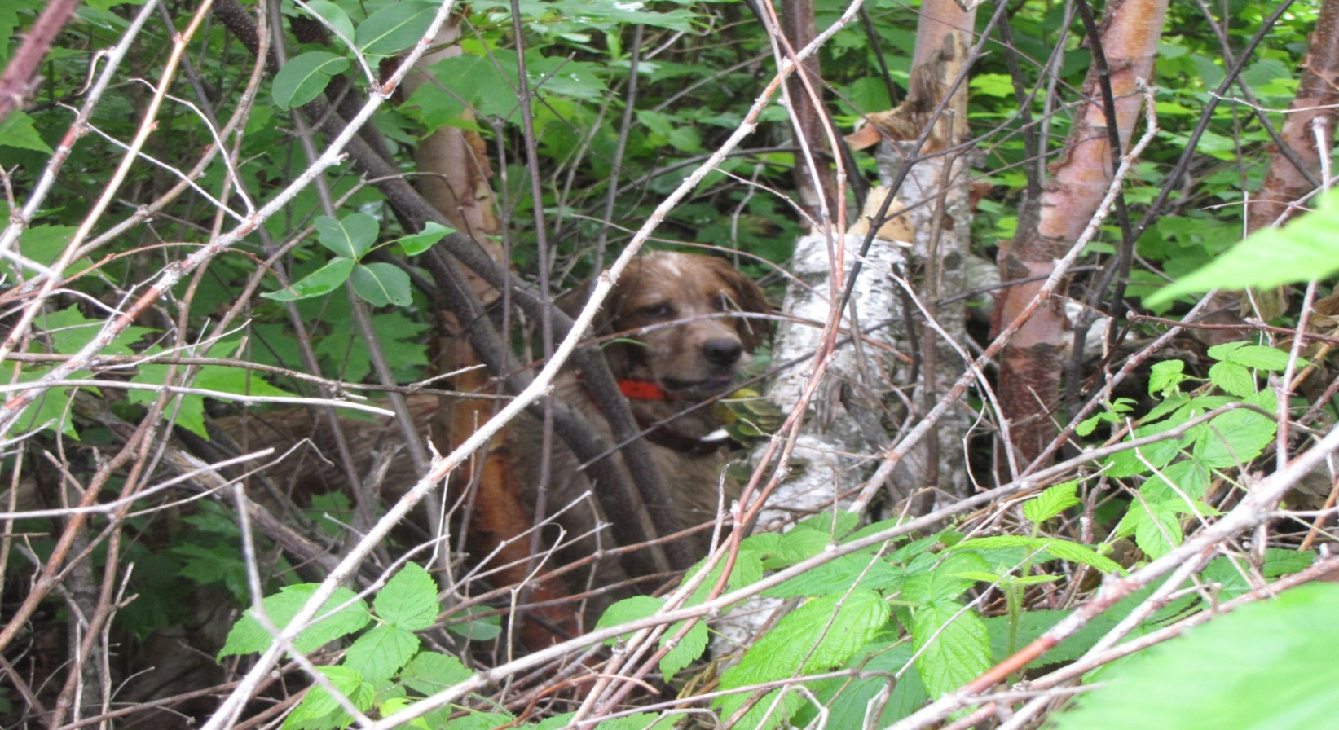
Les chiens partiront de chez vous pour une période d’un mois. Ils devront être pucés, vacciné pour la rage, ce un mois (minimum avant le départ). Une visite avec remplissage du passeport part votre vétérinaire (maximum une semaine avant le départ!).

Avant leurs retours les chiens sont tous vus pars mon vétérinaire pour examen de santé avec le remplissage du passeport.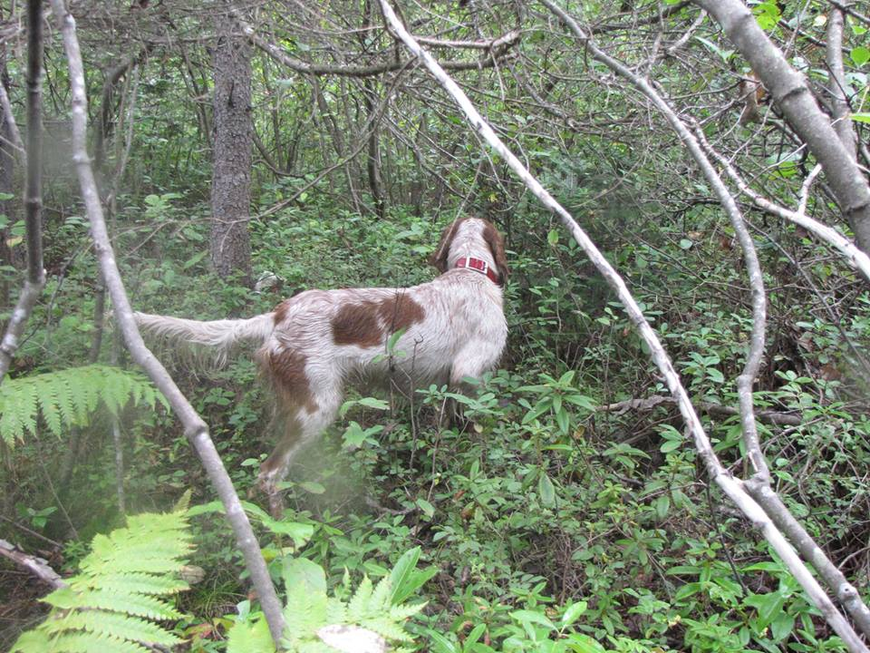
Les dates de ramassage se feront le 15 juillet, 15 Aout et ( 15 septembre avec semaine de chasse uniquement). Tous les vols sont directs afin d’éviter les longues attentes des transits ou autres La durée du vol avec embarquement et débarquement dure environ 8h. Tous les chiens prennent les mêmes vols que moi (ni cargo ni Fret).

http://www.youtube.com/watch?v=D6QysNp62A8
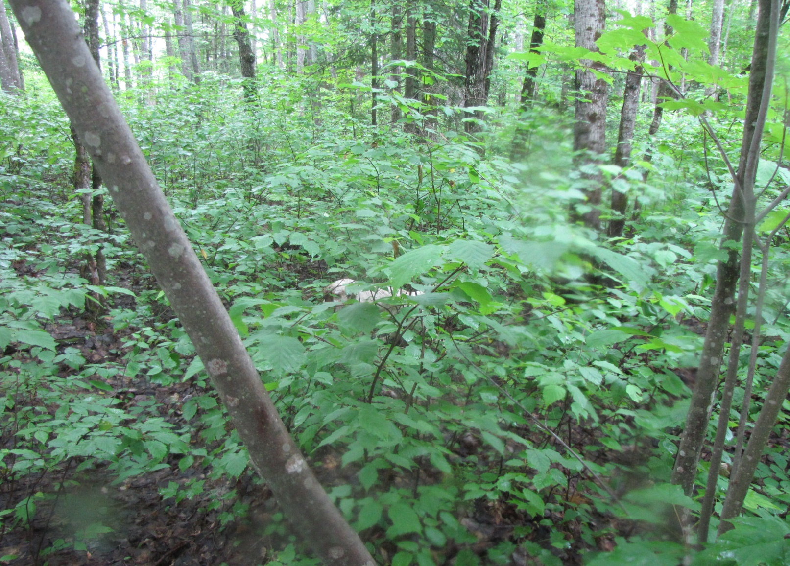
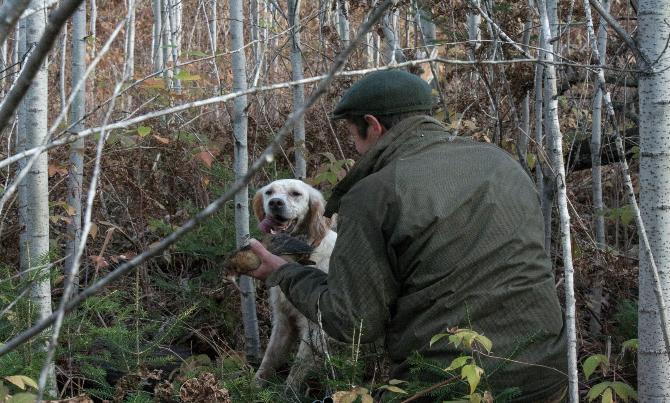
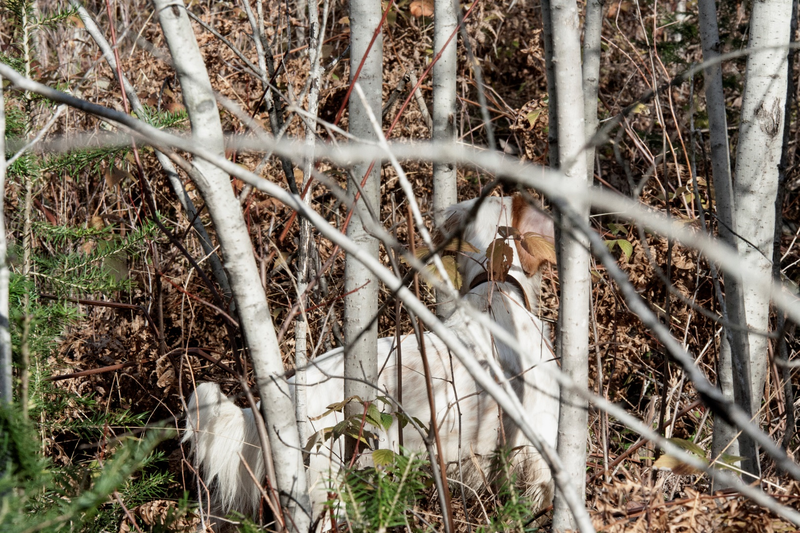
Tarifs
- Débourrage bécasse classique, 1 mois, avion, pension 1590euros

- Débourrage bécasse classique avec une semaine de chasse en auberge 3***
Pension complète et avec tous les transports sur le sol Québécois 2950euros.

** Les réservations se feront avec 50% d’acompte et le reste au retour de votre chien.

